PRESSINFORMATION 2017

Inspirerad av lekfulla fransar
och mode skapades Ines
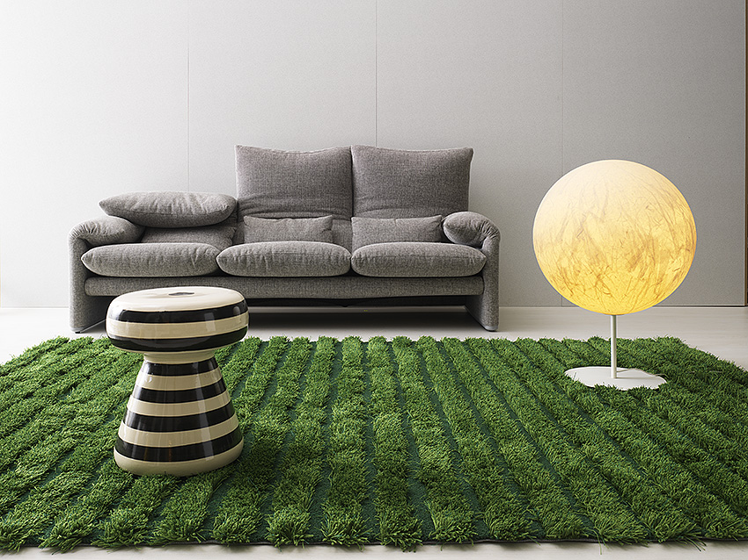

Kasthalls ikoniska ryamatta Moss får genom nyheten Ines nu en efterlängtad syster. Likt sin syster är Ines en lekfull tuftad ryamatta där grövre ullgarn mixas med skimrande lin. I denna tidlösa och eleganta matta blandas lurvigheten upp med kontrasterande ränder av bouclé som tillför volym och djup. Ines lanseras under Salone del Mobile i Milano 2017.

Under skapandet av Ines arbetade Kasthalls designer Maja Johansson med experimentella pappersvik och modeinspirerade moodboards. Inspirationen hämtades från charlestonklänningar och textila material med fransar och volym. I 2017 års kollektion Arrival of Orgin 20seventeen har Kasthall fokuserat på framåtsträvande utveckling – men med utgångspunkt ur företagets anrika designhistoria. Ines blir på så sätt en tydlig symbol för hela kollektionen, där Kasthalls designstudio tagit den ikoniska mattan Moss till nästa steg, för att med Ines skapa ett helt nytt original. Ränderna går igen i andra produkter ur 2017 års kollektion och i Ines presenteras de i en lekfull och ostyrig volym.

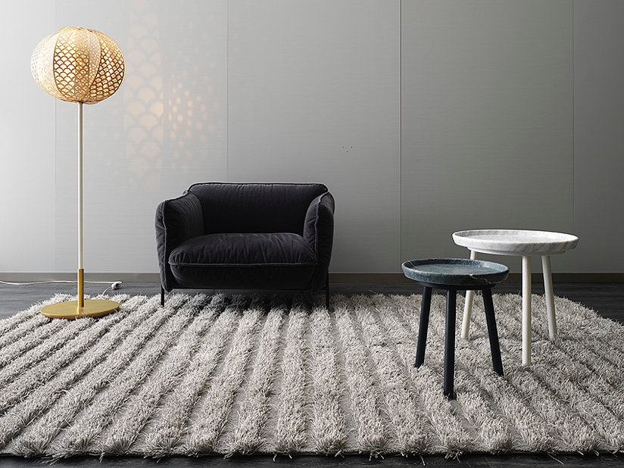
INES

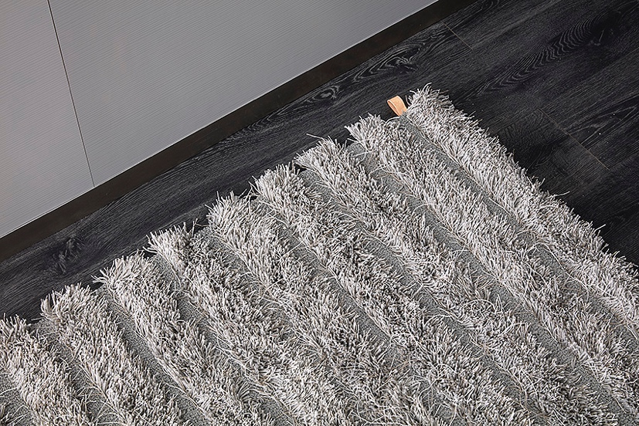
Ines är formgiven av Kasthalls designer Maja Johansson. Den tuftade nyheten är tillverkad av samma grova ull och tunna skimrande lin som används i Moss. Med sin sobra ton i ton-färgsättning, skapas en vacker kontrast i mixen av det grova ullgarnet och det glansiga linet. Ines finns tillgänglig i fyra färgställningar. Här representeras både den ljusa färgskalan som erbjuder rummet ett lugn, samt för de vågade mer färgstarka alternativ i klargrönt och vibrerande mörkblått. I den låga bouclén och den långa luggen möts hårda former och linjer i stökiga ytor vilket ger Ines sin unika karaktär.

Produktinformation
Produkttyp: Tuftad matta i finaste ull och lin
Lugghöjd: ca 11/40 mm
Färger: Moon, Ghost, Jungle och Saphire.

Rek/ca - pris 200x300 cm: 43 800 SEK
Rek/ca - pris 170x240 cm: 29 784 SEK

Återförsäljare: Kasthall Flaggskeppsbutik & Showroom i Stockholm, Kasthall Showroom i Göteborg m.fl.
För högupplösta bilder, se Grand Relations pressrum, www.grandrelations.com/press

För intervjuförfrågningar kontakta Hans Hjelmqvist, Senior PR Advisor, Grand Relations
hans@grandrelations.com | +46 708 295 661

För ytterligare information kontakta Sanna Fehrman, PR Consultant, Grand Relations
sanna@grandrelations.com | +46 762 332 158

För produktutlån kontakta Alvin Nyström, Showroom Manager, Grand Relations alvin@grandrelations.com | +46 769 471 900

OM KASTHALL
Det anrika företaget Kasthall designar och tillverkar exklusiva mattor för privat och offentlig miljö. Sedan det grundades år 1889 har företaget haft sin egna tillverkning i Kinna, Västra Sverige. Under åren har Kasthall blivit ett av de ledande internationella designföretagen inom textila golv och har idag större delen av sin försäljning utanför Sverige. Kasthall fortsätter att utveckla sin produkt genom hög design – och innovationsgrad, ovärderligt hantverkskunnande, fokus på hållbarhet och att alltid leverera unika mattor i högsta kvalitet till den globala inredningsvärlden.
För mer information, besök www.kasthall.com

